VÝROČNÁ SPRÁVA
A
ÚČTOVNÁ ZÁVIERKA
overená audítorom
o činnosti a hospodárení za rok 2018

Predkladateľ: ZOS MARGERITA n.o
Majerská 67
076 14 Michaľany
IČO: 35583258
V zastúpení: PhDr. Mária Rendešová, riaditeľka n.o

ZMYSEL ŽIVOTA A VIERA STARÉHO ČLOVEKA

Každý človek potrebuje vedieť, že jeho život mal až do poslednej chvíle má zmysel. S predlžovaním života v starobe sa zvyšuje dôraz na oblasti životnej zmysluplnosti a sebarealizácie. Ako človek starne , pýta sa častejšie na zmysel života, častejšie tiež, pokiaľ ho stretne nejaké utrpenie.
Hlbšie vedomie vlastnej smrteľnosti, konca života a ohraničenosti zostávajúceho času núti seniora redefinovať zmysel života. Starý človek tiež znovu určuje svoju identitu a zmysel života vzhľadom k zmenám fyzickým, psychickým, sociálnym, ktoré v jeho živote v starobe nastali a nastávajú.

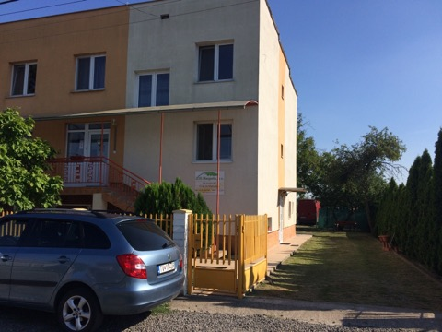

HISTÓRIA ORGANIZÁCIE

Zariadenie opatrovateľskej služby ZOS MARGERITA n. o. , je umiestnené vo veľkom rodinnom dome v obci Michaľany. Zariadenie bolo zriadené pre pomoc seniorov, hlavne z blízkeho okolia, pričom boli vykonané prieskumy a vyjadrenia starostov, ktorí potvrdzovali potrebnosť tejto služby pre seniorov.
Nezisková organizácia poskytuje všeobecné prospešnú službu v oblasti sociálnej a humanistickej starostlivosti.
ZOS MARGERITA n. o. , začala poskytovať sociálne služby dňom 3.11. 2008
Zariadenie má možnosť umiestniť 18 klientov, z toho5 imobilných.

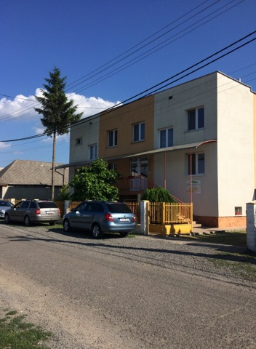

POPIS ZARIADENIA OPATROVATEĽSKEJ SLUŽBY

- Nadzemný suterén
- 2 x garáž
- Skladové priestory – oddelený režijný materiál a potraviny
- Kotolňa
- Komunikačné priestory
- Práčovňa

- Prízemie, v bezbariérovom vyhotovení:
- 1 izba s 3 lôžkami
- 1 izba s dvoma lôžkami – obe prístupné výťahom pre imobilných klientov
- Výdajňa stravy
- Ošetrovňa
- Jedáleň
- Spoločenská miestnosť
- Sociálne zázemie – kúpeľňa, 2 x WC
- Komunikačné priestory
- Terasa
- Vstup do záhrady

- Poschodie
- 2 izby s 3 lôžkami
- 2 izby s 2 lôžkami
- 2 izby s 1 lôžkom
- Sociálne zázemie – kúpeľňa, 2 x WC
- Komunikačné priestory

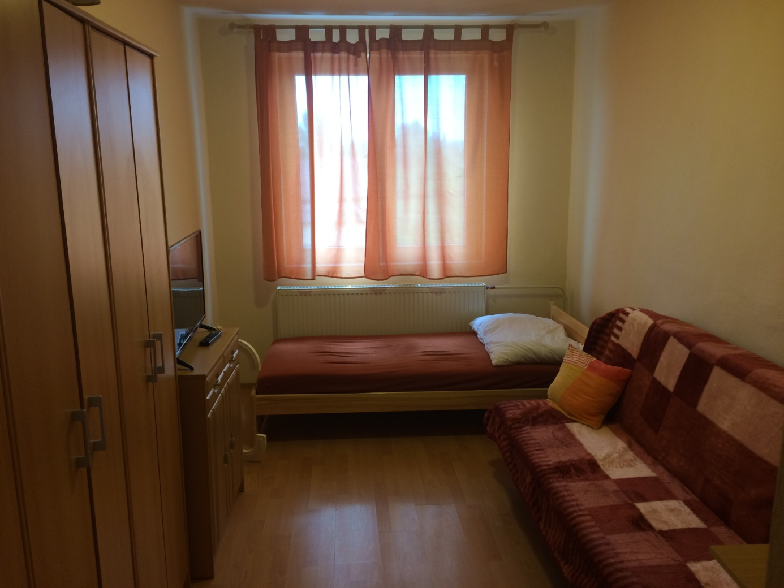
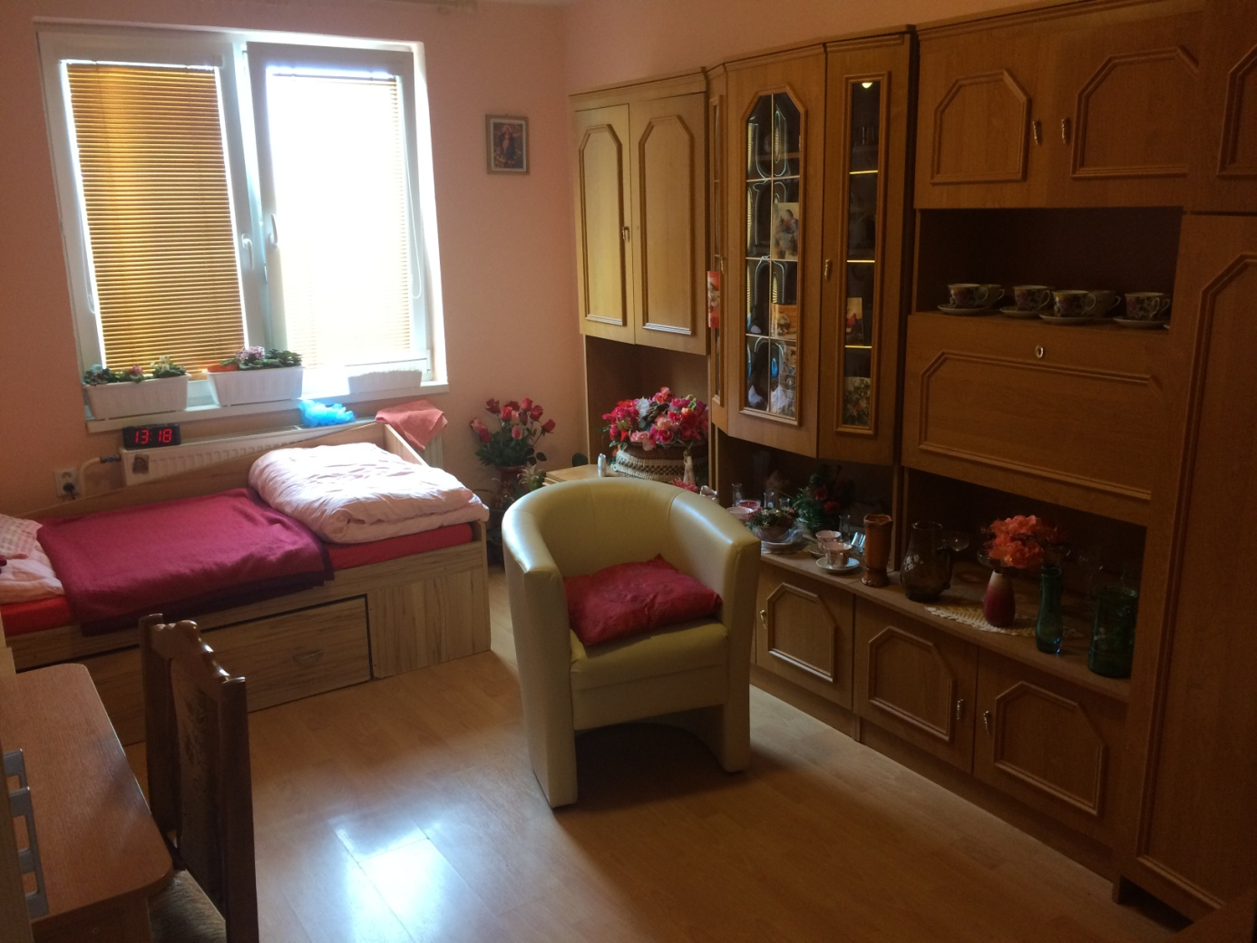
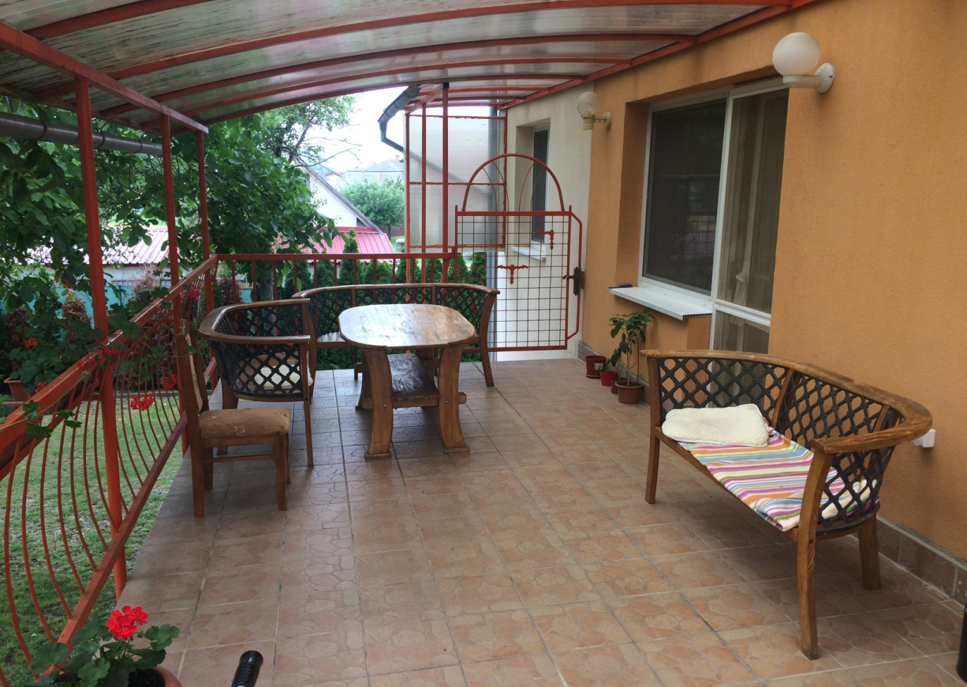
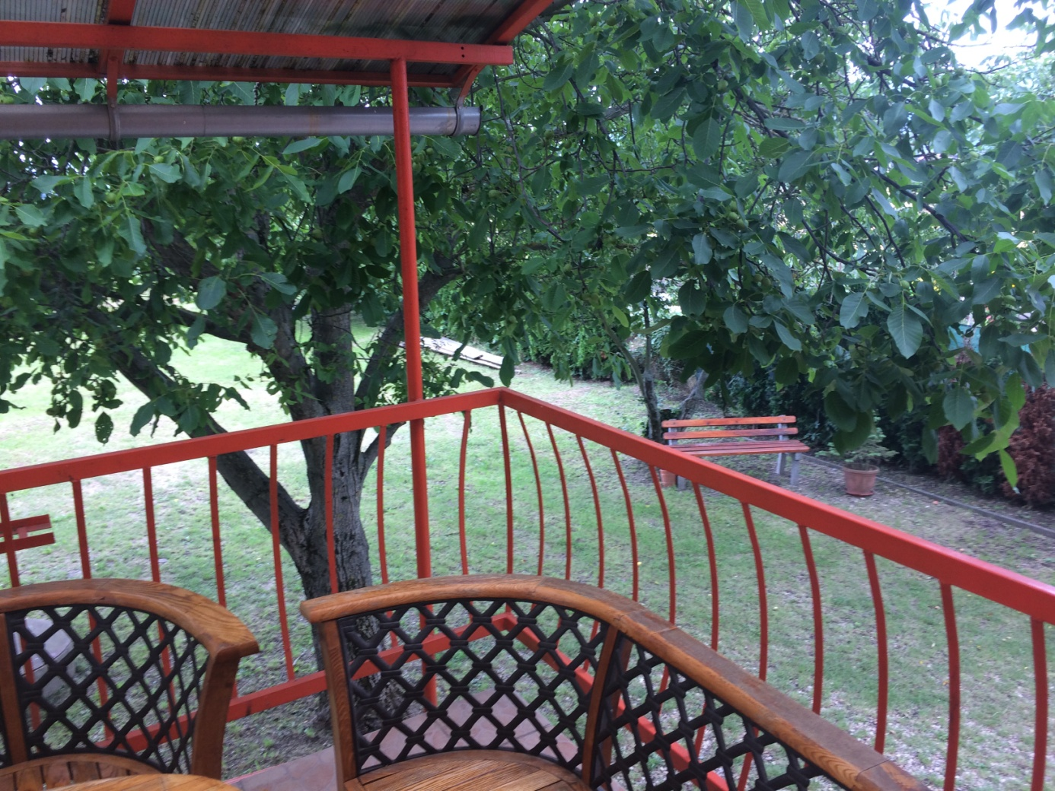
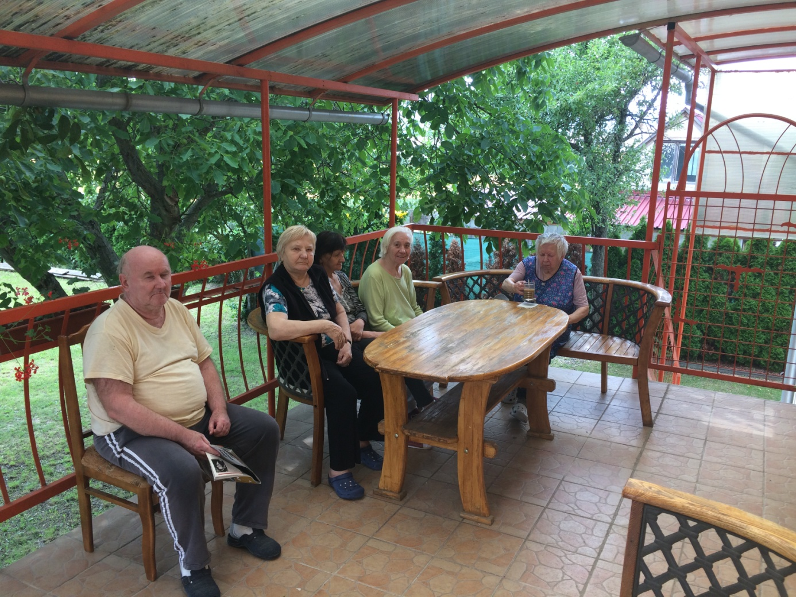
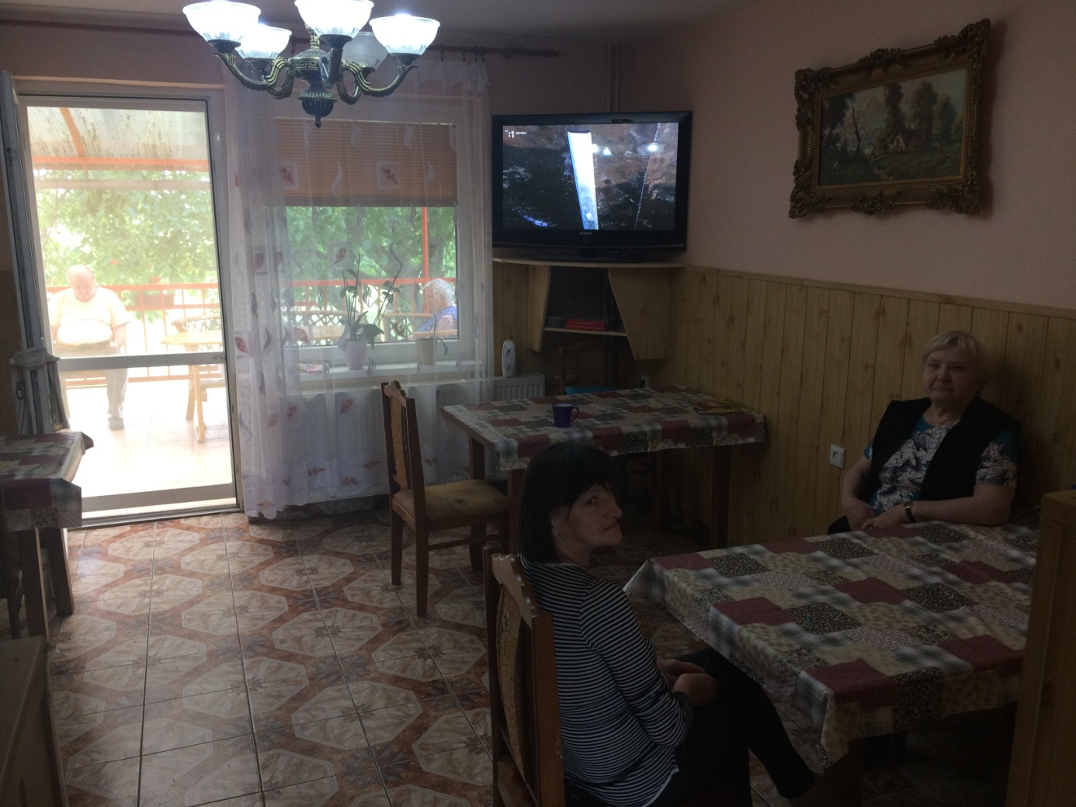

REKONŠTRUKCIE

V roku 2018 sa nám podarilo zrekonštruovať dve kúpeľne, jednu dekontaminačnú miestnosť a namontovať jeden schodolez viď fotodokumentácia.

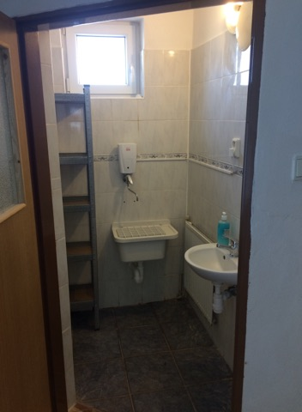
Dekontaminačná miestnosť

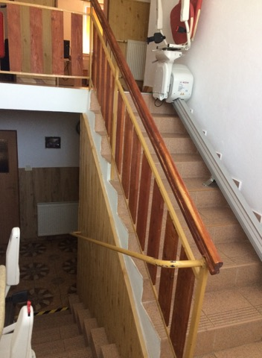
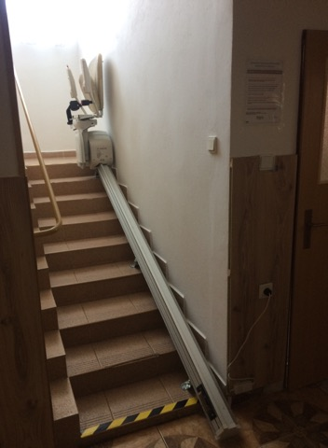
schodolez
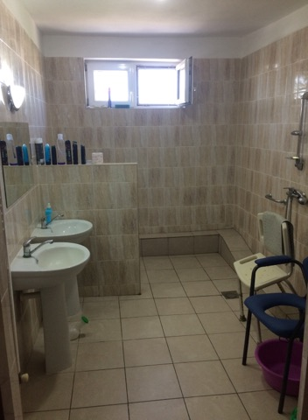
Kúpeľňa č. 1
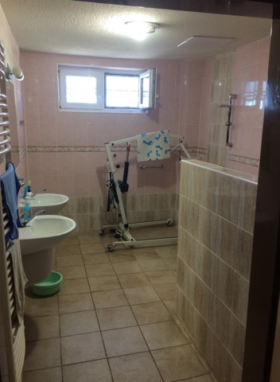
Kúpeľňa č. 2
VÍZIA ORGANIZÁCIE

Víziou našej organizácie je vytvoriť domov pre všetkých tých, ktorí potrebujú každodennú starostlivosť spojenú s bio-psycho-sociálnymi a spirituálnymi potrebami, pričom prevláda pohoda domácej atmosféry, fungujúcej na báze priateľstva, lásky, úcty a porozumenia pre všetkých ktorí sú v našom zariadení.

KVALITA ŽIVOTA SENIOROV V ZARIADENÍ SOCIÁLNYCH SLUŽIEB

Kvalita života je ovplyvňovaná nielen indikátormi, medzi ktoré zaraďujeme fyzické a psychické zdravie, mobilitu, každodenné aktivity, osobné vzťahy, sociálnu podporu, napĺňanie duchovných potrieb a podobne, ale aj prostredím, správaním sa ostatných klientov, rodiny a v neposlednom rade i personálu. Dôležitý je spôsob komunikácie medzi klientom a personálom, ale aj medzi klientmi navzájom.
Sociálna práca v zariadení je súčasťou konkrétnej pomoci klientom, poskytovanej v tejto inštitúcii. Svoje vedomosti, zručnosti a schopnosti by mali všetci využívať v prospech klienta. Personál by mal byť voči klientovi trpezlivý, diskrétny, chápavý, úprimný a mal by dodržiavať etické zásady.
Zariadenie sociálnych služieb má byť domovom, preto by mal poskytovať všetko, čo patrí k hrejivému pojmu domova. Kvalitne poskytovaná starostlivosť v takomto zariadení veľmi vplýva na kvalitu života staršieho človeka.

PROGRAM AKTIVÍT

ARTE TERAPIA – zameriava sa na rozvoj tvorivých schopnosti a realizuje sa
dvakrát do týždňa v dopoludňajších hodinách.

ERGOTERAPIA – klienti sa podieľajú na skrášľovaní areálu, presádzajú a polievajú kvety.

MUZIKOTERAPIA – vykonávaná 2 krát do týždňa. Klienti majú k dispozícií
prehrávače hudby.

Ďalšie aktivity:
- cvičenie na podporu zdravia a vitality
- spoločenské hry

RIADIACE ORGÁNY ZOS MARGERITA n.o

VÝKONNÝ TÍM

Štatutárna zástupkyňa organizácie – PhDr. Mária Rendešová
Zodpovedný zástupca organizácie – Ing. Bc. Radoslav Rendeš

SPRÁVNA RADA

- Ing Helena Sučková, MBA
- Milan Rendeš
- Helena Rendešová

Revízor : Ing. Bc. Radoslav Rendeš

Riaditeľ: PhDr. Mária Rendešová

Našu prácu v roku 2018 finančné podporilo Ministerstvo sociálnych veci a rodiny.

SPRÁVA O HOSPODÁRENÍ za rok 2018

ZOS Margerita, n.o. Michaľany bola založená za účelom poskytovania všeobecne prospešných služieb. Financovanie nášho zariadenia je zabezpečené prijatím finančného príspevku podľa Zmluvy o poskytnutí finančného príspevku na poskytovanie sociálnej služby podľa zákona č. 448/2008 Z.z. o sociálnych službách a zákona č. 455/1991 podľa Zmluvy Reg.číslo: 997/2018-M_ORF a platby od klientov zariadenia, ktorý je v súlade s cenníkom zariadenia. .
Príjmy zariadenia boli použité v súlade s projektom a činnosťou zariadenia na úhradu bežných prevádzkových výdavkov, stravovanie klientov, mzdy a ostatné použitie uvedené v špecifikácii výdavkov.
Nezisková organizácia ZOS Margerita, n.o. viedla za rok 2018 účtovníctvo podľa osobitného predpisu v sústave podvojného účtovníctva.

Štruktúra výnosov a nákladov:

výnosy v Eur 147 954
Dotácie 79 083
Prijatý príspevok do klientov 57 838
Príspevok z podielu dane 6 655
Ostatné výnosy 4 378
výnosy spolu 147 954

náklady v Eur 148 450
Spotreba materiálu 13 350
Energie 5 748
Opravy a udržiavanie 5 123
Služby 36 654
Mzdové náklady 64 578
Zákonné sociál. a zdrav.poistenie 22 444
Zákonné sociál. náklady 315
Daň 118
Ostatné náklady 120

náklady spolu 148 450

Ročná účtovná závierka bola overená audítorom, audítorská správa bola zverejnená dňa 15.04.2019

Výročná správa v tomto znení bola schválená správnou radou dňa 15.4.2019.

PhDr. Mária Rendešová
štatutárny zástupca
ZOS MARGERITA, n.o.
Majerská 67, 076 14 Michaľany

